附件2
中国海洋大学高等学历继续教育（成人教育）学士学位
申请报名系统说明
一、准备学生报名数据
1、通过学位管理---学位申请----报名导入处下载报名表。按照此模板准确、完整填写学生信息。
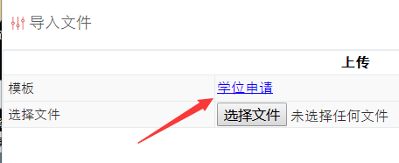
2、学号、姓名必须准确，有一项不准确不能导入。
二、导入数据
1、报考外语考试和专业课考试需要分开做数据导入，学位考试类型分别填写“专业课”或“外语”。
2、将准备好的数据通过“报名导入”导入系统，导入文件必须是“xls”格式。

3、导入成功后系统提示“导入成功”并提示导入多少条。
4、导入成功后，站点可以通过“查询”查看本教学点本次导入名单，进行名单核对。查看时选择本教学点，学位状态“未授予”、报名状态“已报名”，如图所示：



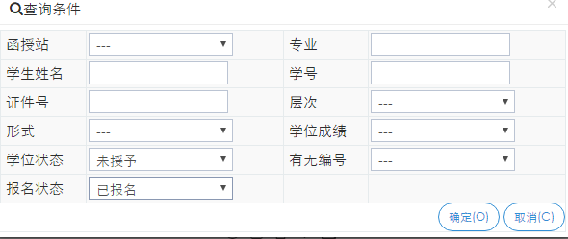。
- 通过“学位申请”---“打印”功能打印汇总表， 通过图示按钮打印，打印设置如图，需带水印。
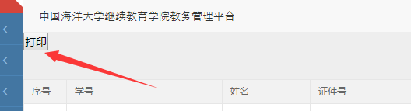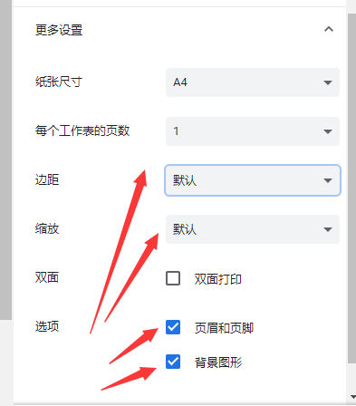
三、注意事项
- 未足额交清当年学费、未进行学年注册的学生不能报名参加考试。
2、非英语专业专升本学生没有通过外语考试的不能报名专业课考试，否则无法成功导入系统。
3、报考学位外语和专业课考试的学生名单，需要分别通过两个表格导入。
4、数据有不符合要求的均无法导入成功，修改后重新导入。
5、学生不能重复报名。
6、如有打印或其他功能弹出窗口没有出现，查看浏览器是否拦截。

